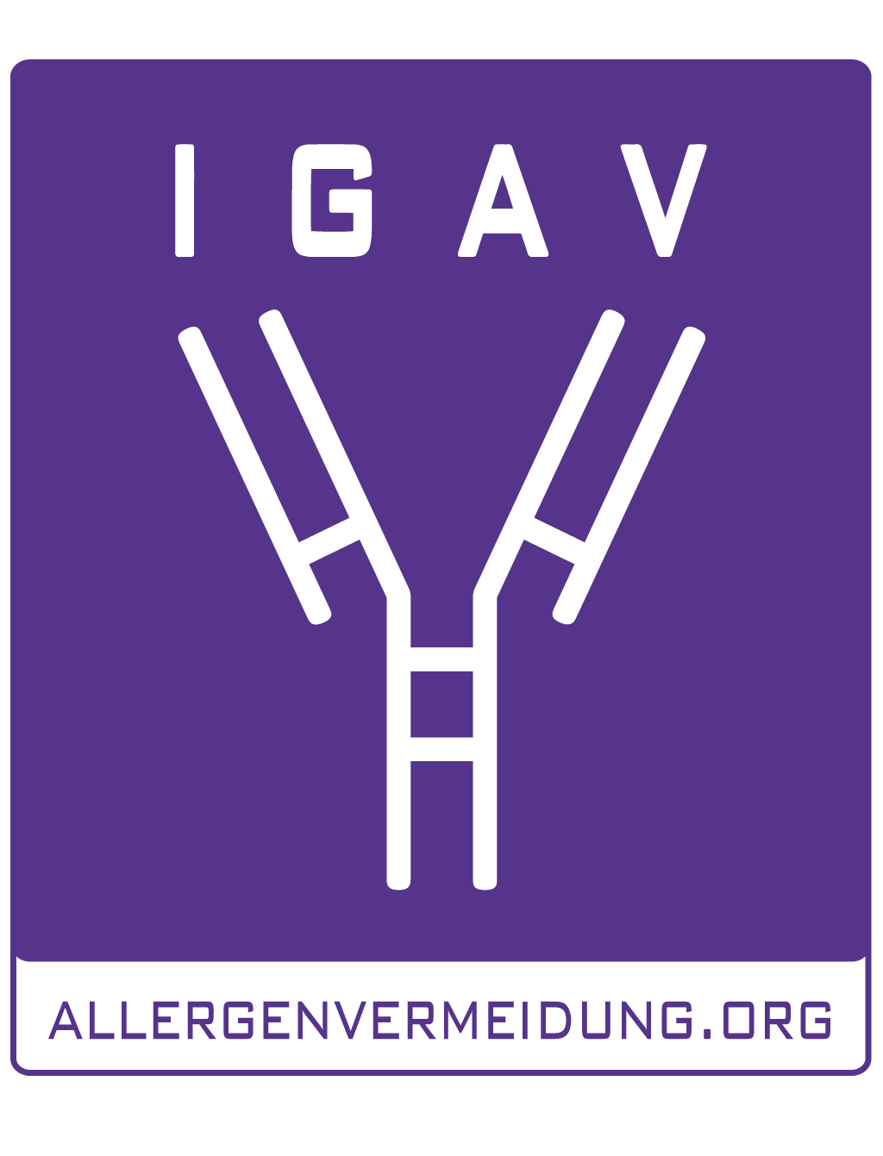
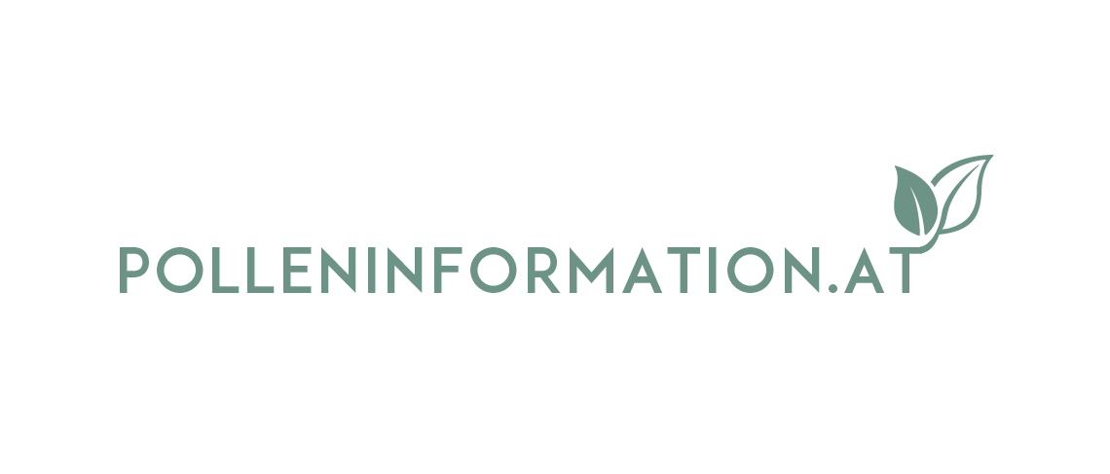

Gundula Koblmiller, MSc
Präsidentin der Österreichischen Lungenunion, Health Care Consultant, EUPATI Fellow

Hilfe zur Selbsthilfe

Die Selbsthilfe hat einen unbestritten hohen Stellenwert im Management von chronischen Krankheiten. Die Österreichische Lungenunion steht Menschen mit Atemwegserkrankungen seit knapp 40 Jahren zur Seite. Sie informiert, unterstützt bei alltäglichen Herausforderungen und Behördenanliegen, bietet Schulungen an und vertritt Patienteninteressen auf nationaler sowie auf EU-Ebene.

Die Österreichische Lungenunion ist eine Selbsthilfe-Patienten-Organisation für Menschen mit Asthma, COPD, Lungenkrebs, Allergie, Neurodermitis und Urtikaria – das bedeutet, sie vertritt über 3,5 Millionen Betroffene in Österreich. Die Selbsthilfe-Organisation bietet diesen Patienten den Raum, sich auszutauschen, jene Fragen zu stellen, für die beim Arzt zu wenig Zeit bleibt, und über ihre Bedürfnisse zu sprechen. Sie unterstützt mit Informationen über neueste Entwicklungen bei Therapiemöglichkeiten, Änderungen bei Erstattungen / Verschreibungsmöglichkeiten von Medikamenten sowie Therapie-Richtlinien und -Guidelines, praktische Tipps und Strategien zur Vermeidung sowie zur Bewältigung der Erkrankung und sie hilft bei Behördenwegen.

Die Ergebnisse dieses Engagements sind eine höhere Gesundheitskompetenz und ein besseres Selbst-Management der Patienten – was einen besseren Therapieerfolg und eine höhere Lebensqualität bringt und auch geringere Kosten für das Gesundheitssystem bedeutet.

Aktuell im Rahmen einer Umfrage nachgefragt, sind die drei Hauptmotive von Betroffenen sich bei Patientenorganisationen zu informieren: spezifische Informationen zu den Erkrankungen zu bekommen, von Patientenveranstaltungen zu erfahren und die Meinungen von Gesundheitsspezialisten zu hören.

EU-Manifest fordert Einbindung
Patientenorganisationen sind auch dazu da, die Stimme der Patienten zu vertreten, ihr Gewicht zu verleihen und hörbar zu machen. Das passiert in Österreich und auf EU-Ebene. Das Europäische Patientenforum, in dem die Österreichische Lungenunion Mitglied ist, strebt eine partizipative, demokratische und wirkungsvolle Beteiligung von Patientenorganisationen an. Die Forderung ist die frühzeitige und sinnvolle Einbindung von Patientenorganisationen in politische Entscheidungsprozesse. Die Mission ist es, die Interessen von Patienten und Patientengemeinschaften zu fördern, indem ihre kollektive Wirkung in ganz Europa durch effektive Interessenvertretung, Aufklärung, Befähigung und Partnerschaft gestärkt wird. Ein Manifest drückt die Vision dieser Gemeinschaft für die europäische Patientenvertretung aus und dient als Fahrplan für die breitere Patientenbewegung in Europa.

Die Kernbotschaften (Auszug):
- ... die Rolle von Patientenorganisationen bei der Gestaltung der Gesundheitspolitik sowohl auf nationaler als auch auf regionaler Ebene stärken.
- ... die Einbeziehung von Patientenorganisationen in andere Politikbereiche im Zusammenhang mit der öffentlichen Gesundheit und der Lebensqualität.
- ... sicherzustellen, dass ihre Stimmen gehört und berücksichtigt werden.
- ... Institutionalisierung partizipativer Prozesse, um die Möglichkeiten für Patientenorganisationen, einen sinnvollen Beitrag zu leisten, zu diversifizieren.
- ... Beteiligung der Patienten an allen Entscheidungsgremien in Bezug auf Gesundheitspolitik und damit zusammenhängende Maßnahmen zu formalisieren.
- ... Patientenorganisationen sollen Zugang zu langfristiger und uneingeschränkter operativer Finanzierung haben.
- ... Patientenorganisationen als wichtige Partner bei der Verbesserung der Patientenaufklärung und dem Aufbau von Kapazitäten und Fähigkeiten anerkennen.
Im Detail nachzulesen auf https://www.eu-patient.eu/

Mehr Info auf www.lungenunion.at

Kontakt für Journalisten-Rückfragen:

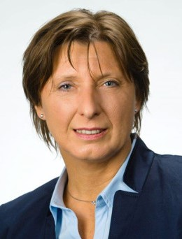
Gundula Koblmiller, MSc
Präsidentin der Österreichischen Lungenunion, Health Care Consultant,
EUPATI Fellow
T: 0664 / 509 92 58
E: koblmiller@lungenunion.at

© Foto Wilke

Text und Foto in Printqualität gibt’s bei Elisabeth Leeb, T: 0699/1 424 77 79, E: leeb.elisabeth@aon.at und auf www.allergenvermeidung.org (Presse)

